Malmö 2007-06-07
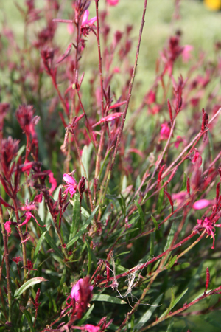
Några av 2006 års deltagare på augustiresan.
Foto: Blomsterfrämjandet
Pressresa 15 – 16 augusti, 2007
Ett år går fort och nu äntligen är det dags för öppet hus hos Mäster Grön och de skånska småplantsföretagen. Under vecka 33 öppnar alla företagen dörrarna för oss och vi har valt att förlägga resan till den 15 och 16 augusti.
Pressresan startar med ett besök hos Mäster Grön i Helsingborg där ni får möjlighet att beskåda höstens sortiment av kruk- och utplanteringsväxter. Här presenteras höstens svenskodlade nyheter med ett kompletterande sortiment. Ni får dessutom stifta bekantskap och utbyta erfarenheter med flera av Mäster Gröns odlare som är på plats. Bussen kommer sedan att köra oss runt Skåne för att se sortimentet med svenskodlade kruk- och utplanteringsväxter inför 2008.
Då resan kommer att innefatta en del transportsträckor kommer vi i år att presentera hemliga gäster mellan företagsbesöken. De hemliga gästerna har anknytning till blommor och trädgård och därför kommer det att bli extra utdelning när det gäller information. Ladda för en späckad tur på två dagar.
Blomsterfrämjandet kommer att bjuda på resan med undantag för hem och återresa till hemvisten som man själv ordnar.
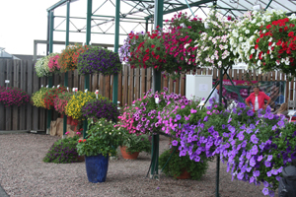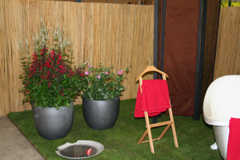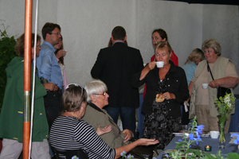

Program den 15 augusti:
Kl.10.00 Samling hos Mäster Grön Ek.Förening i Helsingborg
Kl.12.00 Lunch
Kl.13.00 Bussen avgår
Kl.13.30 Besök hos Björn Höjrup, Sweed AB
Kl.15.30 Bussen avgår från Björn Höjrup, Sweed AB
Hemlig gäst nr 1 på bussen
Kl.17.00 Inkvartering på Åhus Strand där kvällsmat serveras
PRICK Kl.19.00 Skånskt ålagille
Program den 16 augusti:
Kl.08.30 Besök hos Hörnhems Handelsträdgård i Kristianstad
Kl.10.30 Bussen avgår från Hörnhems
Hemlig gäst nr 2 på bussen
Kl.11.30 Besök hos Weibull Trädgård AB i Hammenhög och i trädgårdsbutiken
Kl.14.00 Bussen avgår från Hammenhög
Hemlig gäst nr 3 på bussen
Kl.15.00 Besök hos AB Kjell-Ingvars i Malmö
Kl.17.30 Bussen avgår till Malmö Centralstation

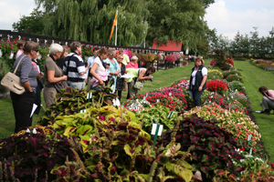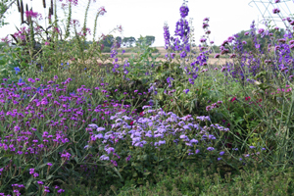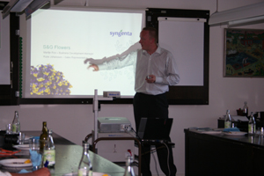

Skicka en anmälan på e-post: press@blomsterframjandet.se.
Uppge:
Namn, adress, mobilnummer, e-post och om det är särskilda behov som allergi eller annan speciell kost som vi ska ta hänsyn till.
Inkvartering kommer att ske i enkelrum.
Hjärtligt välkomna!
Blomsterfrämjandet
Sista anmälningsdag är den 2007-06-29. Begränsat antal platser i bussen.

